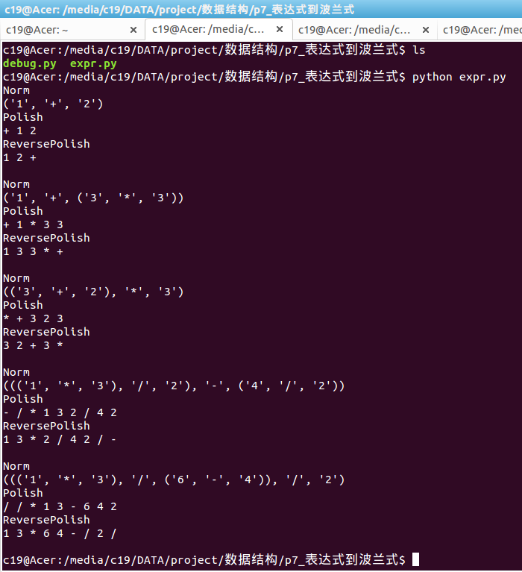
表达式到波兰式
曹逸君 1352872

